Índice
RESUMO 2
1. INTRODUÇÃO 3
2. DESENVOLVIMENTO 4
2.1. Metodologia 4
2.2. Tipo de Site 4
2.3. Arquitetura da Informação 5
2.4. Layout da Home Page 6
2.5. Diagramação das Páginas 7
2.6. Desenvolvimento das Páginas em HTML 8
2.7. Integração de Imagens, Áudio, Vídeo e Formulários 8
2.8. Testes e Correção de Erros 9
2.9. Hospedagem e Publicação 10
2.10. Apresentação do Projeto 12
3. CONCLUSÃO 13
Referências 14

RESUMO
O presente trabalho apresenta o desenvolvimento do InfoTech, um website educativo sobre as principais áreas da informática, incluindo hardware, software, redes, programação, bases de dados, segurança informática e suporte técnico. O site foi desenvolvido com HTML5, CSS3 e JavaScript, utilizando páginas de início, sobre, galeria, áreas e contacto.
Foram implementadas funcionalidades como menu responsivo, tema claro e escuro, cartões expansíveis, tabela comparativa, formulário de contacto, links para telefone, e-mail e WhatsApp, galeria multimédia e carrossel de imagens. O projeto também considera princípios de acessibilidade e usabilidade, incluindo textos alternativos nas imagens, navegação por teclado, contraste de cores e controlo do carrossel. Como resultado, foi criada uma plataforma simples, responsiva e adequada para estudantes e utilizadores interessados em informática.

INTRODUÇÃO
O presente projeto é desenvolvido no âmbito do módulo de Desenvolvimento de Páginas Web em HTML (DPWHTML) e consiste na criação do website InfoTech: Áreas da Informática. O site tem como finalidade apresentar conteúdos introdutórios sobre hardware, software, redes, programação, bases de dados, segurança informática e suporte técnico, de forma simples, organizada e acessível.
A escolha do tema deve-se à importância crescente da informática no quotidiano e à necessidade de facilitar a compreensão de conceitos tecnológicos por estudantes e outros utilizadores interessados na área. O projeto permite aplicar conhecimentos de HTML, CSS e JavaScript na criação de páginas web com menus de navegação, links, imagens, áudio, vídeo, tabelas, formulários e elementos interativos.
A realização do InfoTech contribui para consolidar competências de planeamento, desenvolvimento, organização, teste e publicação de páginas web. Assim, o projeto demonstra a capacidade de transformar os conhecimentos adquiridos no módulo num website educativo, funcional e adequado às necessidades dos utilizadores.

DESENVOLVIMENTO

Metodologia
O desenvolvimento do projeto InfoTech seguiu uma metodologia prática, permitindo aplicar os conhecimentos adquiridos no módulo de Desenvolvimento de Páginas Web em HTML (DPWHTML). Inicialmente, foram definidos o tema, a finalidade do site e o público-alvo. Em seguida, foram planeados os conteúdos, organizada a estrutura das páginas e implementados os elementos com HTML, CSS e JavaScript.
Após a construção do website, foram realizados testes aos links, imagens, áudio, vídeo, formulários, botões, menu responsivo, tema e carrossel de imagens. Os erros identificados foram corrigidos antes da publicação do projeto. Esta metodologia permitiu desenvolver competências de planeamento, organização, desenvolvimento, teste e resolução de problemas.
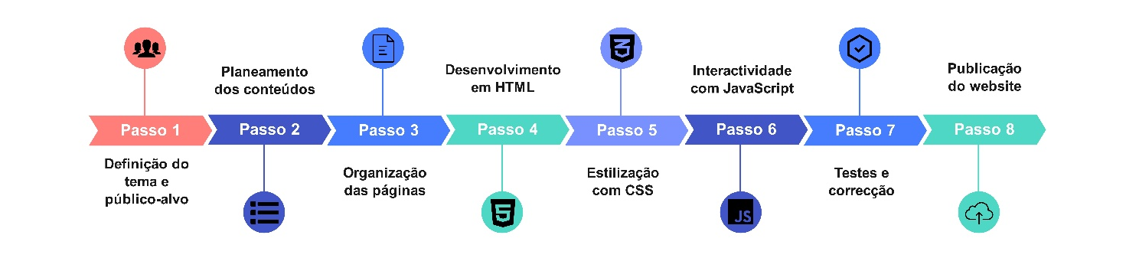
Figura 1: Metodologia de desenvolvimento do projeto InfoTech

Tipo de Site
Para a realização do projeto foi desenvolvido um site educativo e informativo, destinado a apresentar conteúdos básicos sobre as principais áreas da informática. A escolha deste tipo de site deve-se à necessidade de disponibilizar informações tecnológicas de forma simples, organizada e acessível a estudantes, iniciantes e outros utilizadores interessados na área.
O website aborda temas como hardware, software, redes, programação, bases de dados, segurança informática e suporte técnico. Possui páginas interligadas por um menu de navegação: Início, Sobre, Galeria, Áreas e Contacto. Também integra imagens, áudio, vídeo, formulário de contacto e carrossel de imagens, tornando a consulta dos conteúdos mais interativa.

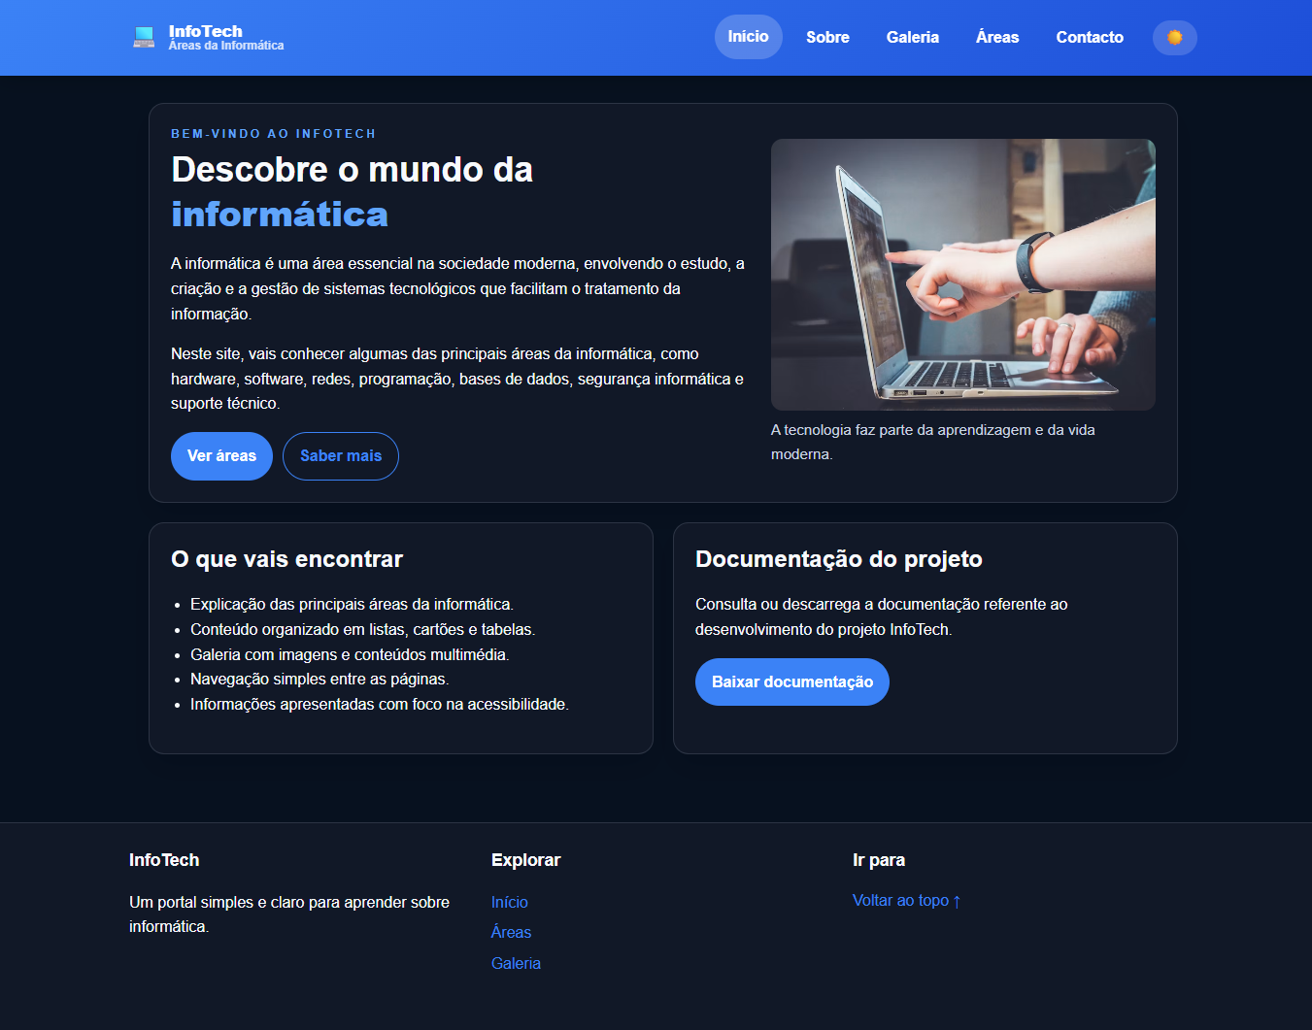
Figura 2: Página inicial do website InfoTech

Arquitetura da Informação
A arquitetura da informação do website InfoTech foi definida para organizar os conteúdos de forma lógica e facilitar a navegação dos utilizadores. Os conteúdos foram distribuídos por diferentes páginas, todas interligadas por um menu de navegação.
A página Início apresenta uma introdução ao projeto e áreas em destaque. A página Sobre contém informações sobre o InfoTech, os seus objetivos, público-alvo e tecnologias utilizadas. A página Áreas apresenta conteúdos sobre hardware, software, redes, programação, bases de dados, segurança informática e suporte técnico.
A página Galeria integra imagens, áudio, vídeo e carrossel, enquanto a página Contacto disponibiliza formulário, telefone, e-mail e ligação para WhatsApp. Esta organização permite que o utilizador encontre facilmente os conteúdos e navegue entre as diferentes secções do site.
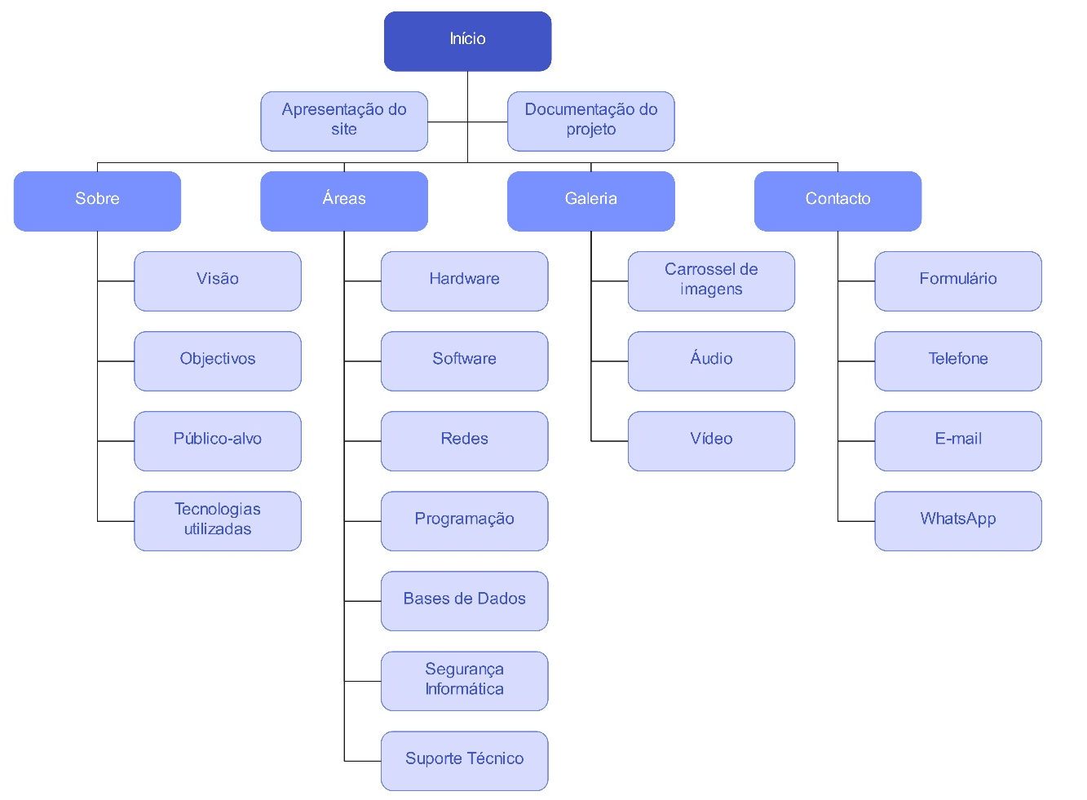
Figura 3: Arquitetura da informação do website InfoTech

Layout da Home Page
O layout da Home Page foi desenvolvido de forma simples, organizada e intuitiva. Na parte superior, foi criado um cabeçalho com o nome do projeto InfoTech, ícone de informática, menu de navegação e botão para alternar entre os temas claro e escuro.
A área principal apresenta um título, uma breve descrição do projeto e botões de acesso às áreas da informática e à página de contacto. Também foram incluídos cartões com áreas em destaque, como hardware, software, redes e programação.
No final da página, foi adicionado um rodapé com informações complementares, links importantes e a opção de voltar ao topo. A organização dos elementos permite que o utilizador identifique rapidamente os conteúdos principais e navegue facilmente pelo website.
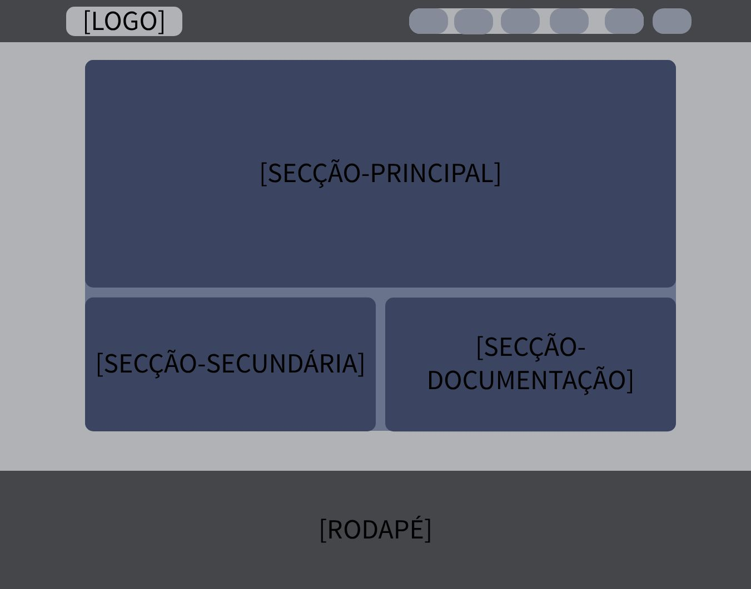
Figura 4: Wireframe da Home Page do website InfoTech

Diagramação das Páginas
A diagramação das páginas do website InfoTech foi organizada para manter uma estrutura visual uniforme. Foram utilizados elementos comuns, como cabeçalho, menu de navegação, área de conteúdos, cartões informativos, botões e rodapé.
O cabeçalho foi mantido em todas as páginas com o nome e ícone do projeto, menu principal e botão de alteração de tema. Os conteúdos foram distribuídos com títulos, parágrafos, imagens e cartões, facilitando a leitura e a navegação.
Na página Áreas foram utilizados cartões expansíveis com o botão “Ler mais”. A página Galeria integra imagens, áudio, vídeo e carrossel, enquanto a página Contacto apresenta os canais de comunicação e o formulário. A organização das páginas procurou garantir uma apresentação equilibrada, acessível e fácil de utiliza.
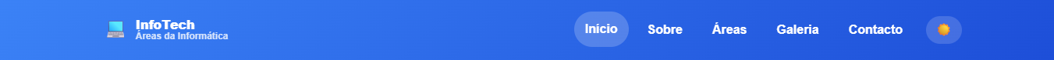
Figura 5: Menu nas páginas do website InfoTech

Desenvolvimento das Páginas em HTML
Após o planeamento, iniciou-se o desenvolvimento do website com HTML5. Em cada página foi criada uma estrutura base composta pela declaração do documento, pelos elementos <html>, <head> e <body>.
Na secção <head> foram definidos a codificação UTF-8, a configuração para dispositivos móveis, o título da página, a descrição do conteúdo e a ligação ao ficheiro CSS. No corpo das páginas foram utilizados títulos, parágrafos, listas, imagens, links e outros elementos para organizar os conteúdos.
O menu de navegação foi criado com links para as páginas index.html, sobre.html, areas.html, galeria.html e contacto.html, com destaque para a página atual. Também foram utilizados elementos semânticos como <header>, <nav>, <main>, <section>, <article> e <footer>, melhorando a organização do código e dos conteúdos.
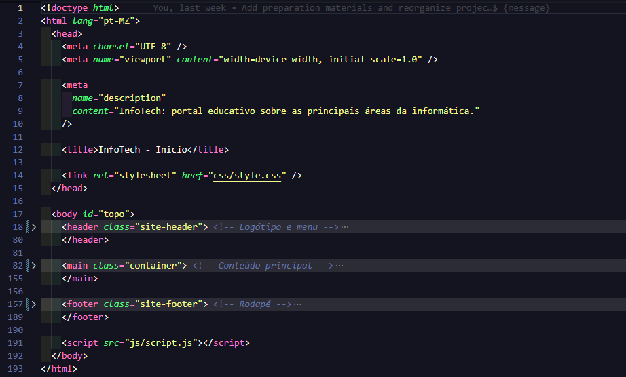
Figura 6: Estrutura base de uma página HTML do projeto InfoTech

Integração de Imagens, Áudio, Vídeo e Formulários
Foram integrados recursos multimédia para tornar o website InfoTech mais informativo e interativo. A página Galeria inclui imagens relacionadas com hardware, programação e redes, acompanhadas de textos alternativos através do atributo alt, melhorando a acessibilidade.
Também foram adicionados ficheiros de áudio e vídeo com controlos de reprodução. O vídeo inclui a possibilidade de utilizar legendas através do elemento <track>.
Na página Contacto foi criado um formulário com campos para nome, e-mail, telefone, assunto e mensagem. Foram aplicadas validações básicas para os campos obrigatórios. Também foram incluídos links funcionais para telefone, e-mail e WhatsApp, facilitando a comunicação com o proprietário do site.
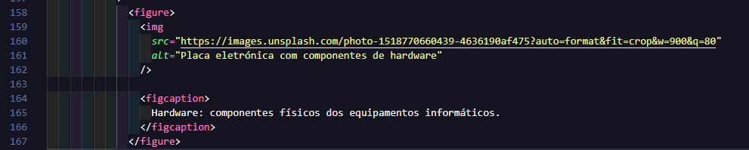
Figura 7: Exemplo de imagem com texto alternativo
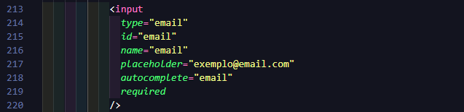
Figura 8: Exemplo de campo obrigatório do formulário
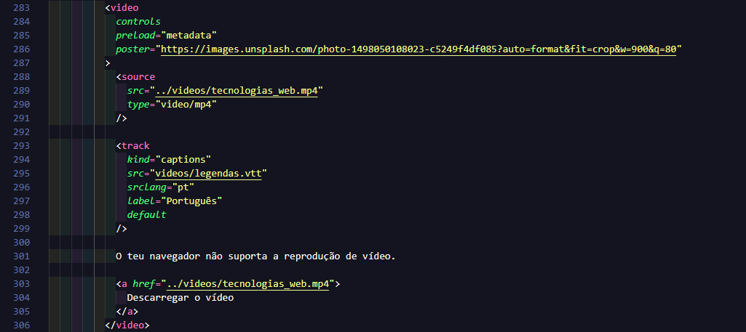
Figura 9: Exemplo de vídeo com legendas

Testes e Correção de Erros
Após a implementação, o website foi submetido a testes para verificar o funcionamento dos links, botões, imagens, áudio, vídeo, formulário de contacto, menu responsivo, tema e carrossel de imagens.
Foram verificadas as ligações entre as páginas, os caminhos dos ficheiros e a apresentação dos conteúdos em computador, tablet e telemóvel. Também foram testados os botões “Ler mais”, os controlos do carrossel, os campos obrigatórios do formulário e a validação do e-mail.
Por fim, foram confirmados os links para telefone, e-mail e WhatsApp. Os erros identificados durante os testes foram corrigidos antes da publicação do website.
Tabela 1: Resultados dos testes realizados no website InfoTech
Elemento testado | Resultado esperado | Resultado obtido
Menu de navegação | Abrir todas as páginas | Funcionou corretamente
Botão de tema | Alternar tema claro e escuro | Funcionou corretamente
Cartões expansíveis | Mostrar e ocultar detalhes | Funcionou corretamente
Carrossel | Mudar imagens e permitir pausa | Funcionou corretamente
Áudio | Reproduzir ficheiro de áudio | Funcionou corretamente
Vídeo | Reproduzir vídeo e legendas | Funcionou corretamente
Formulário | Validar campos obrigatórios | Funcionou corretamente
WhatsApp | Abrir conversa pelo link | Funcionou após configurar o número
Responsividade | Adaptar conteúdo ao telemóvel | Funcionou corretamente

Hospedagem e Publicação
Após o desenvolvimento e os testes, o website InfoTech foi publicado através do GitHub Pages. A plataforma permite hospedar websites estáticos diretamente a partir de um repositório GitHub, utilizando ficheiros HTML, CSS e JavaScript.
Os ficheiros do projeto foram organizados num repositório, incluindo as páginas index.html, sobre.html, areas.html, galeria.html e contacto.html, bem como as pastas de CSS, JavaScript, imagens, áudio, vídeos e documentos. Em seguida, o GitHub Pages foi ativado a partir da branch principal do repositório.
Após a publicação, foram realizados testes no endereço disponibilizado para confirmar o carregamento das páginas, o funcionamento da navegação, do menu, das imagens, do carrossel, do formulário e dos recursos multimédia em diferentes tamanhos de ecrã.
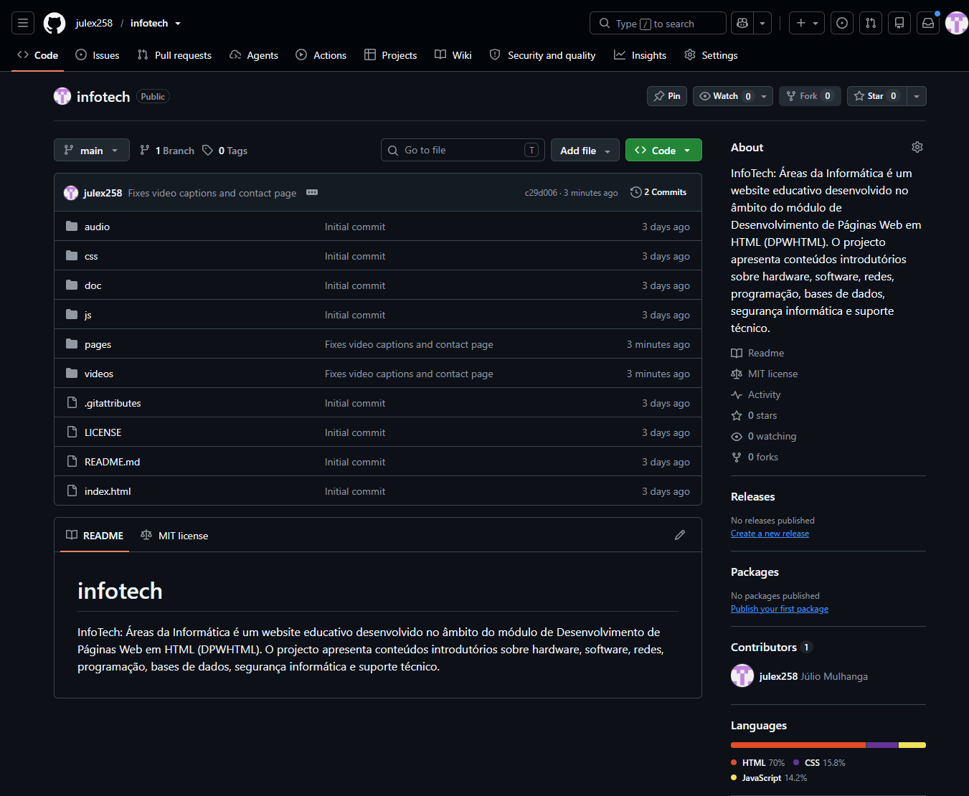
Figura 10: Repositório do projecto InfoTech no GitHub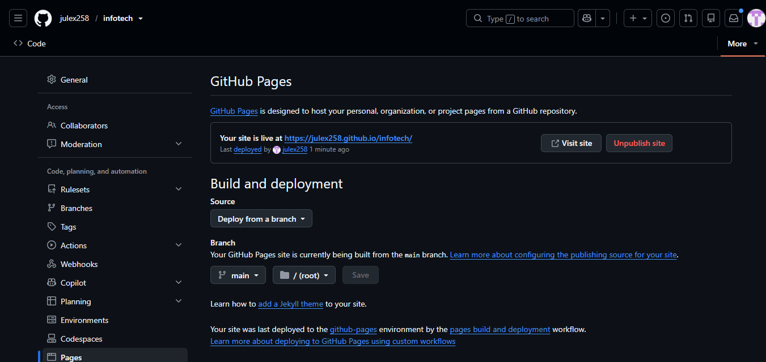
Figura 11: Configuração do GitHub Pages para publicação do website
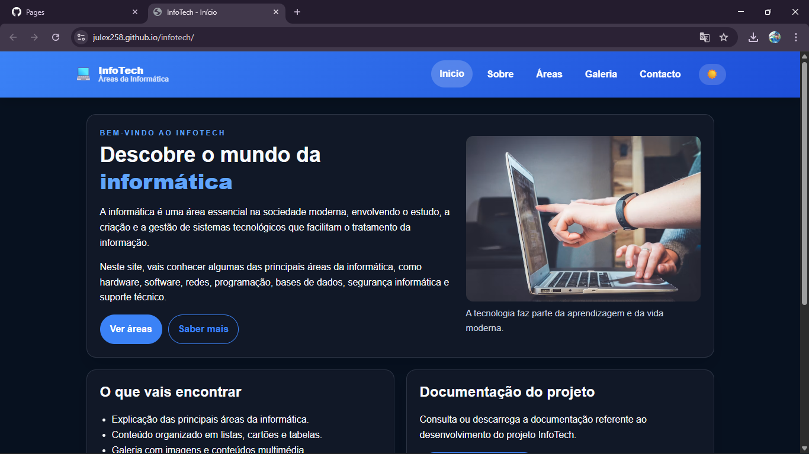
Figura 12: Website InfoTech publicado no GitHub Pages
Link do website publicado: https://julex258.github.io/infotech/

Apresentação do Projeto
A apresentação do projeto será realizada através da demonstração do website InfoTech no navegador. Serão apresentadas as páginas Início, Sobre, Áreas, Galeria e Contacto, bem como o menu de navegação, os conteúdos educativos e as funcionalidades interativas.
Durante a demonstração serão apresentados os cartões expansíveis da página Áreas, o carrossel, áudio e vídeo da Galeria, e o formulário com links para telefone, e-mail e WhatsApp na página Contacto. Também serão demonstrados o menu responsivo e a alternância entre os temas claro e escuro.
Como resultado, foi desenvolvido o website educativo InfoTech: Áreas da Informática, composto por páginas interligadas, conteúdos organizados, recursos multimédia, formulário de contacto e elementos interativos.

CONCLUSÃO
A realização do projeto InfoTech: Áreas da Informática permitiu aplicar os conhecimentos adquiridos no módulo de Desenvolvimento de Páginas Web em HTML (DPWHTML). Durante o desenvolvimento, foi possível planear, estruturar, implementar, testar e publicar um website educativo sobre as principais áreas da informática.
A utilização de HTML5, CSS3 e JavaScript permitiu criar páginas interligadas, layout responsivo, menu de navegação, cartões expansíveis, carrossel de imagens, formulário de contacto e recursos multimédia. Também foram considerados princípios de acessibilidade e usabilidade, melhorando a navegação e a adaptação do conteúdo a diferentes dispositivos.
A publicação no GitHub Pages tornou o website acessível através da Internet. Assim, o projeto contribuiu para consolidar competências práticas de desenvolvimento web, organização, criatividade, teste e resolução de problemas, resultando num produto digital funcional e educativo.
.

Referências
MDN WEB DOCS. HTML: HyperText Markup Language. Disponível em: <https://developer.mozilla.org/en-US/docs/Web/HTML>. Acesso em: 20 ago. 2026.developer.mozilla
MDN WEB DOCS. CSS: Cascading Style Sheets. Disponível em: <https://developer.mozilla.org/en-US/docs/Web/CSS>. Acesso em: 20 ago. 2026.developer.mozilla
MDN WEB DOCS. JavaScript technologies overview. Disponível em: <https://developer.mozilla.org/en-US/docs/Web/JavaScript/Reference/JavaScript_technologies_overview>. Acesso em: 22 ago. 2026.developer.mozilla
GITHUB DOCS. What is GitHub Pages? Disponível em: <https://docs.github.com/en/pages/getting-started-with-github-pages/what-is-github-pages>. Acesso em: 28 ago. 2026.github
GITHUB DOCS. Quickstart for GitHub Pages. Disponível em: <https://docs.github.com/pages/quickstart>. Acesso em: 28 ago. 2026.github

